Opdrachten

**De PR-activiteiten**

*Doel*

Je kunt geschikte PR-activiteiten voor een evenement bepalen.

*Oriëntatie*

Bestudeer informatie over de verschillende soorten PR. Maak van deze informatie een uittreksel.

*Figuur 1-6: Folders rondbrengen is een PR-activiteit, waarmee de bekendheid van een evenement vergroot*

*wordt.*

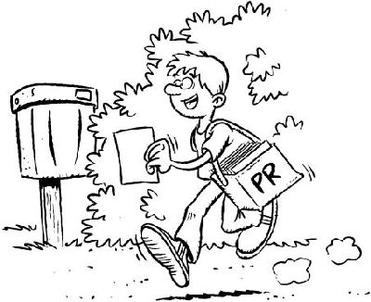

Vraag bij een PR-bureau van een aantal evenementen de uitgevoerde PR-strategie op. Vergelijk het doel van

de PR met de gekozen PR-activiteit en geef aan waarom voor deze activiteit is gekozen.

*Uitvoering*

Brainstorm met je studiegenoten over mogelijke PR-doelen. Raadpleeg eventueel je boeken of andere informa- tiebronnen, zoals het PR-bureau of je begeleider. Ga samen met een studiegenoot op zoek naar een geschikte PR-activiteit bij de PR-doelen die jullie hebben opgesteld. Leg de informatie die jullie hebben gevonden vast

in de volgende tabel.

**PR-doel**

1

2

3

4

5

6

7

8

9

**PR-activiteit**

**PR-doel**

10

**PR-activiteit**

Stel voor het evenement dat jij organiseert een doel op en zoek een activiteit die daarbij past.

*Afsluiting*

Bespreek je antwoorden met een ander groepje. Zijn al jullie voorstellen geschikt? Welk voorstel is het meest geschikt?

**Sponsors**

*Doel*

Je kunt voorafgaand aan een evenement sponsors zoeken.

*Figuur 1-7: Sponsoren via reclameborden.*

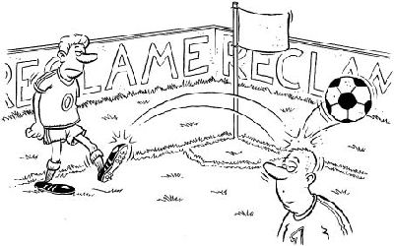

*Oriëntatie*

Schrijf op hoe jij te werk denkt te gaan als jij sponsors moet zoeken voor een evenement.

**Ik zou het zoeken van sponsors op de volgende manier aanpakken:**

Vraag bij een bedrijf dat veel ervaring heeft met het zoeken van sponsors of zij je daar iets over willen vertellen. Bereid je bezoekje voor door tien vragen te bedenken over het zoeken van sponsors. Noteer de vragen in de linkerkolom. De antwoorden van het bedrijf zet je in de rechterkolom.

**Vragen**

1

2

3

4

5

6

7

8

9

10

**Antwoorden**

*Uitvoering*

Zoek sponsors voor het evenement dat je zelf organiseert. Maak gebruik van de sterke punten van je eigen aanpak. Gebruik ook de sterke punten van de aanpak van het bedrijf dat je hebt geïnterviewd.

*Afsluiting*

Bespreek je aanpak en het resultaat van je zoektocht met je begeleider.

**Het persbericht**

*Doel*

Je kunt voorafgaand aan een evenement een persbericht schrijven.

*Oriëntatie*

Lees een persbericht over een evenement dat nog moet plaatsvinden. Zet de belangrijkste feiten op een rij.

Geef je begeleider een mondelinge toelichting waarin duidelijk wordt waarom jij deze feiten het belangrijkste

vindt.

Zoek in een boek een hoofdstuk met aanvullende informatie over het schrijven van een persbericht voor een evenement dat nog moet plaatsvinden.

*Uitvoering*

Schrijf zelf een persbericht over het evenement dat jij organiseert.

*Afsluiting*

Lever je persbericht ter beoordeling bij je begeleider in.